Научно-исследовательский проект Май 2007 г.

МИКРОБИОЛОГИЧЕСКИЕ РЕЗУЛЬТАТЫ ОБРАБОТКИ ПОМЕЩЕНИЙ ПРОБИОТИКАМИ В УСЛОВИЯХ СТАЦИОНАРА

В выполнении проекта приняли участие

Компания «Кризал» | г. Ломмел | (производитель препарата и ответственный исполнитель проекта)
Университет г.Гент | г. Гент | (микробиологические исследования)
Компания «Авеком» | г Гент | (консультанты и анализ данных)
Больница «АЗ Локерен» | г. Локерен | (предоставлены помещения для апробации препарата )

Контактаная информация:
Компания «Кризал» д-р Робин Теммеман Robin@chrisal.be 0496/27.41.10 Corrie Gielen Corrie@chrisal.be 0497/58.91.06
Университет г. Гент профессор Вили Верстрате Willy.Verstraete@ugent.be 09/264.59.76
Компания «Авеком» д-р. Вим де Виндт (мл.) Wim.Dewindt@avecom.be 0473/61.46.36
Больница г.Локерен Коен Ван Ландегем Koen.van.landeghem@azlokeren.be 09/340.83.86

INTRODUCTION
Интенсивное использование дезинфицирующих средств и антибиотиков в условиях стационаров привело к появлению микроорганизмов, обладающих высокими резистентными свойствами, что во многом объясняет рост нозокомиальных (внутрибольничных) инфекций у пациентов, находящихся на лечении в больницах.
Высокие резистентные способности к метициллину были обнаружены у Staphylococcus Aureus (метициллин- резистентный Staphylococcus Aureus, или МРСА) и у Clostridium, что явилось причиной тяжелого заболевания и даже смертельного исхода среди больных, проходивших стационарное лечение, и вылилось в огромную проблему многих больниц. Применяемые в настоящее время в условиях больниц препараты чистки помещений и дезинфицирующие средства больше не считаются эффективными для удаления тех или иных патогенных микроорганизмов.
Компания «Кризал», являющаяся признанным экспертом в области микробиологической очистки, создала новый ряд очищающих препаратов, основанных на пробиотических бактериях. Общее название этих средств «Пробиотики в развитии» (Probiotica In Progress), или сокращенно PIPы. Совместно с Университетом г. Гента, компанией «Авеком» и больницей «АЗ Локерен» родилась идея проверить на практике, представляют или эти средства эффективную замену «традиционным» чистящим и дезинфицирующим средствам, используемым в условиях внутрибольничной среды. После того, как в сентябре 2006 г.был проведен первый тест в хозяйственных помещениях больницы «АЗ Локерен», последовало решение провести полномасштабное исследование с тем, чтобы наглядно доказать эффективность пробиотических продуктов нового поколения в борьбе с патогенными микроорганизмами, особенно с МРСА и Clostridium. В основании идеи PIPов лежат достижения микробиологии как науки. PIPы нацелены на создание здоровой и стабильной микрофлоры, противопоставленной среде неестественной абсолютной стерильности.
В данном исследовании в течении стадии 1 больница «АЗ Локерен» полностью в течение одного месяца обрабатывалась продуктами компании «Кризал», или PIPами. За микробиологический анализ отвечали специалисты Университета г. Гента и фирма «Авеком», сравнивая результаты обработки помещений PIPами c традиционными чистящими дезинфицирующими средствами.
В течение стадии 2 часть больницы «АЗ Локерен» обрабатывалась PIPами, а часть помещений, служивших контролем, обрабатывалась традиционными чистящими и дезинфицирующими средствами.
Данное исследование предоставляет информацию о преобладании нескольких видов бактерий во внутрибольничной среде и четко показывает высокую эффективность продуктов компании «Кризал», или PIPов, в борьбе с патогенными бактериями больничных помещений.
Работа состоит из следующих глав:

  - Часть 1: Описание проекта
- информация о продукте: концепция, безопасность применения, классификация;
- протокол исследования: выбор места исследования, процедуры обработки, микробиологические анализы, обследование больных стационара после проведения обработки помещений.
- Часть 2: результаты проекта – стадия 1
- Часть 3: результаты проекта - стадия 2
- Выводы

Часть 1
Описание проекта

- Информация о продукте
В данной части исследования дается краткий обзор общей концепции микробиологической обработки, разработанной компанией «Кризал». Здесь описывается метод действия, безопасность PIPов, их преимущества над дезинфекцией традиционными средствами, дается перечень видов продуктов, использовавшихся в данном исследовании.
a. Концепция
Большое число патогенных (вызывающих заболеваний) микроорганизмов создают многочисленные проблемы, связанные со здоровьем людей и животных. В качестве примера можно привести следующие виды этих микроорганизмов: Campylobacter, Candida, Clostridium, E. coli, Legionella, Listeria (Рис. 1), Salmonella, Staphylococcus (MRSA) and Streptococcus. Помимо прямой опасности для здоровья человека и заболеваний, вызываемых ими, следует также отметить большие экономические убытки в связи с падежом скота (что оказывает пагубное влияние на развитие сельскохозяйственных программ по выведению пород), сокращение производительности (в пищевой индустрии), увеличение расходов на здравоохранение (внутрибольничные инфекции, пылевые клещи). В течение последних десятилетий использование антибиотиков и дезинфицирующих средств достаточно легко помогало решить все эти проблемы. Однако в последнее время во всех областях деятельности, связанной со здравоохранением, разведением животных, в пищевой промышленности и т.д. было отмечено быстро растущее сопротивление опасных микроорганизмов всем традиционным дезинфицирующим материалам, причем в такой прогрессии, что потребовала выработки радикально нового подхода к препаратам очистки и дезинфекции.
Созданием такого материала как «Пробиотики в развитии», или сокращенно PIPы, компания «Кризал» предложила инновационное и надежное решение проблем, связанных с устойчивостью болезнетворных микроорганизмов, опасных для здоровья человека и животного, к традиционным дезинфицирующим материалам. Идея действия этих продуктов согласуется с концепцией «управления среды на микробиологическом уровне», согласно которой больше не требуется ее стерилизации, при этом, однако, сохраняется и поддерживается стабильная и здоровая микрофлора. Такое состояние среды достигается за счет использования пробиотических микроорганизмов (Рис.2). Они представляют собой безопасные и полезные бактерии, или грибки, уже хорошо известные и используемые в течение десятилетий в пищевой промышленности и здравоохранении и доказавшие своими свойствами способность укреплять здоровье человека и животного.
С помощью интенсивных научных методов и апробационных тестов, компания «Кризал» успешно претворила идею применения пробиотиков как материала обработки и очистки среды от болезнетворных микроорганизмов. Все продукты PIPов содержат в виде основного материала пробиотические бактерии, что обеспечивает их уникальную способность спорообразования. Этот процесс делает возможным выживание этих бактерий в суровых для них условиях и способствует их восстановлению, как только параметры окружающей среды улучшаются. Без такой особенности пробиотиков было бы невозможно включить их в чистящие материалы, используемые для обработки окружающей среды и производственных процессов.
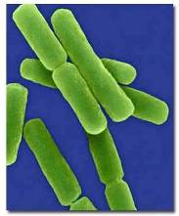
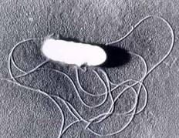

Метод действия: конкурентное ингибирование (вытеснение) и чувство кворума

Бактерии, особенно их болезнетворные разновидности, проявляют стойкую тенденцию к устойчивости и сопротивлению любым веществам, способным их повредить или уничтожить. Это явление в случае с антибиотиками и современными дезинфицирующими средствами приобретает вопиющие масштабы. Для того, чтобы остановить развитие процесса устойчивости патогенных микроорганизмов, ни один из продуктов на основе PIPов не способен оказать никакого прямого биологически вредного воздействия на другие организмы. Механизм действия основан на принципе
«конкурентного ингибирования (вытеснения)» в сочетании с влиянием на разобщение патогенных организмов через способность к «чувству кворума» .
Именно в случае с дезинфицирующими средствами важным недостатком является неспецифическое действие этих веществ, убивающих как хорошие, так и вредные микроорганизмы. Как результат, создается чистая поверхность, на которой происходит быстрое повторное образование (ре-колонизация) патогенных бактерий. Отсюда вывод о том, что дезинфекция дает быстрый, но короткий и нестабильный период сокращения числа микроорганизмов. В связи с возникшими в настоящее время проблемами устойчивости болезнетворных микроорганизмов к дезинфицирующим средствам, все непрерывно увеличивается их концентрация, а также частота обработки, что пагубно влияет на человека и окружающую среду из-за вредных химических ингредиентов в их составе.

Почему все эти проблемы не могут быть отнесены к PIPам, изготовленным на основе пробиотического материала?

Идея действия пробиотиков методом «конкурентного вытеснения» такова, что
слой пробиотических бактерий наносится на обрабатываемую поверхность, что приводит к немедленному их распространению. Они стремительно поглощают всю оставшуюся пищу (включая мертвый органический материал путем некротрофии), ничего не оставляя потенциальным патогенным захватчикам, стремящимся найти пространство для обитания и пищу. Помимо конкурентного вытеснения, оказывается влияние и на «чувство кворума». Последнее представляет собой чрезвычайно быстрый способ общения бактерий друг с другом посредством сигнальных молекул. Как только пробиотические бактерии нанесены на поверхность, патогенные организмы, обладая способностью к «чувству кворума», посылают друг другу сообщение о наступлении неблагоприятных условий, погружающих их в пассивное метаболическое состояние.
Основное преимущество применения PIPов заключается в том, что с их помощью было найдено стабильное решение проблем борьбы с патогенными микроорганизмами, и при этом вопросы устойчивости вообще оказались сняты с повестки дня. Единственное требование, устанавливаемое при использовании этого метода, - это регулярная частота обработки, что само по себе очевидно в условиях любого стационара. После пробиотической обработки общее число микроорганизмов на поверхности не будет обязательно высоким, просто хорошие бактерии заменят собой плохие.

Следующая таблица представляет окончательный сравнительный анализ двух видов обработки поверхностей – дезинфицирующими средствами и пробиотиками

Дезинфекция Пробиотическая PIP обработка
соотношение 50/50 хороших/плохих бактерий | соотношение 95/5 хороших/плохих бактерий
краткосрочный (нестабильный) эффект | долгосрочный (стабильный) эффект
проблемы устойчивости | проблем устойчивости не существует
вредные и небезопасные для здоровья материалы | абсолютно безвредные и безопасные продукты
химические вещества, небезопасные для окружающей среды  агрессивная среда | биологические вещества, гармонирующие с окружающей средой  нейтральная среда

-
б. Вопросы безопасности
PIPы являются абсолютно безопасными при их использовании по ряду причин:
- Пробиотические бактерии, используемые в продуктах PIPов, являются представителями рода Bacillus и принадлежат Классу биологической безопасности 1, согласно американской классификации типов культур микроорганизмов (АККМ).
В следующей таблице представлены все четыре имеющихся класси биологической безопасности:

Класс | Описание | Уровень риска
1 | Не болезнетворные (патогенные) микроорганизмы | нет
2 | Микроорганизмы и паразиты, вызывающие болезненные состояния, но без способности к распространению, против которых разработаны меры эффективной профилактики и лечения. | низкий
3 | Микроорганизмы и паразиты, способные распространяться и вызывать заболевания, против которых разработаны меры эффективной профилактики и лечения. | средний
4 | Микроорганизмы и паразиты, способные широко распространяться и вызывать тяжелые заболевания, против которых не существует мер профилактики, защиты и лечения. | высокий

- Некоторым видам пробиотических микроорганизмов типа Bacillus Департаментом США по пищевым продуктам и медицинским препаратам была присвоена маркировка «Общепризнанны безопасными» и, как таковые, могут быть использованы в целях потребностей людей без какой-либо угрозы для них
- Бактерии, входящие в состав PIPов, принадлежат к группе спорообразующих пробиотиков, из которых были созданы сотни фармацевтических препаратов и продуктов питания для употребления людьми. Рекомендованная дневная доза этих продуктов перорально составляет 10 миллионов бактерий, что представляет собой концентрацию в 10 000 раз превышающую продукцию PIPов.
- В дополнение к американской классификации типов культур микроорганизмов (АККМ), производитель наших штаммов провел большое число тестов на выявление токсичности, что является гарантией безопасности наших бактерий. Не было зафиксировано ни одного проявления токсического эффекта при испытаниях наших культур Bacillus.
- Компания «Кризал» проводила серию тестов в сотрудничестве с независимыми аккредитованными лабораториями. Вся продукция PIPов была сертифицирована как «безопасная для применения».
- С точки зрения устойчивости к антибиотикам, культуры Bacillus являются грамположительными микроорганизмами, которые показывают гораздо более низкую тенденцию к ее развитию, приобретению и передаче. Хотя некоторым культурам Bacillus свойственно развитие устойчивости к некоторым антибиотиками цефалоспоринов, макролидов и хинолонов, данные научной литературы на сегодняшний день свидетельствуют о том, что среди культур типа Bacillus не обнаружена ни одна, способная передавать устойчивость к антибиотикам другим организмам, как в исследованиях in vitro, так и in vivo.
- Представители рода Bacillus интенсивно использовались в различных областях промышленности в связи с высокой способностью к производству энзимов. Примеры можно найти в производстве стиральных порошков, очищении сточных вод, консервировании пищевых продуктов….

В заключение следует отметить, что пробиотический материал в составе PIPов абсолютно безопасен для использования. Эти микроорганизмы были официально классифицированы как безопасные и в течение десятков лет использовались без какого бы то ни было отрицательного эффекта. Хотя в ходе настоящего исследования больные сами не имели контакта с продуктами обработки, прямой контакт с бактериями PIPов достигался через обработанные ими поверхности. Если принять во внимание тот факт, что бактерии в материале PIPов заменяют патогенные бактерии, можно сделать вывод: при контакте больных с обработанными поверхностями риск заражения патогенными возбудителями уменьшается.
.
в. Разновидности PIPов
В ходе проведения исследования применялись следующие материалы PIPов:

«NFG» предназначен для обработки полов на основе PIPов. В состав материала входят пробиотические бактерии в нейтральной среде, их набор применим для любого вида полов. При необходимости можно узнать подробности химического состава, запросив документ (файл) МSDS. Количество пробиотических бактерий равно 30 миллионам КОЕ/мл, концентрация раствора зависит от вида применения (в среднем, рассчитана на 2%-ный раствор). Растворение должно быть произведено водой, нагретой до 40°C.
- Универсальный очиститель на основе PIPов. В состав продукта входят пробиотические бактерии в нейтральной среде, что делает возможным его применение для любых видов материалов и поверхностей. При необходимости можно узнать подробности химического состава, запросив документ (файл) МSDS. Состав бактериальной среды идентичен вышеупомянутому продукту, предназначенному для обработки полов.
- Санитарный очиститель на основе PIPов. Применим для любых объектов санитарно-гигиенического назначения и имеет высокую концентрацию пробиотических бактерий. Количество пробиотических бактерий в составе санитарного очистителя равно 50 миллионам КОЕ/мл.
- PIP не вызывающий аллергию. Этот продукт был создан для обработки любых видов тканей, не загрязненных патогенными возбудителями и аллергенами, такими как пылевой клещ. Содержит 50 миллионов КОЕ/мл пробиотических бактерий и распыляется на материал спреем в течение 3 секунд.

Состав и рекомендации по растворению для каждого из вышеперечисленных продуктов были рассчитаны таким образом, чтобы конечная концентрация бактерий на обрабатываемой поверхности как можно точнее соответствовала концентрации остаточного количества микроорганизмов до начала обработки. В ходя исследования применялись дозирующие насосы, установленные на канистры с пробиотическим материалом, что позволяло осуществлять равномерное дозирование испытывавшихся продуктов PIPов.

2. Протокол исследования
Настоящее исследование, нашедшее отражение в данной работе, было проведено после предварительного испытания, которое прошло в сентябре 2006 г. Целью нашей работы являлось научное обоснование и подтверждение эффективности пробиотических продуктов, созданных под общим названием «Пробиотики в развитии», для микробиологической обработки внутрибольничных помещений и оборудования. Предварительный тест оказался настолько успешным, что немедленно последовало решение провести полномасштабные испытания для того, чтобы продемонстрировать эффективность PIPов, произведенных на основе пробиотических продуктов, в сравнении с традиционными дезинфицирующими и моющими средствами.
В связи с тем, что настоящее исследование предусматривало обработку больничных палат, комитет по этике больницы «АЗ Локерен» (Регистрационный номер 0G217) после тщательного изучения плана исследования 9 января 2007 г. дал согласие на его проведение. Проекту был присвоен номер клинического исследования: B2652006814.
Настоящее исследование, представленное в этом проекте, состоит из двух стадий:
- Стадия 1. Вместо одного хозяйственного помещения весь третий этаж больницы «АЗ Локерен» подвергся обработки PIPами компании «Кризал». Результаты сравнивались с данными, полученными на первом этаже, где были размещены больные с одинаковыми патологиями.
- Стадия 2. После окончания стадии 1 в течение месяца производилась обработка традиционными моющими средствами. Затем вся больница обрабатывалась PIPами, за исключением третьего этажа, ставшего контролем.

В следующей части настоящего проекта дается обзор протокола исследования:

• | Место проведения: Больница «АЗ Локерен», клиническая больница, выбранная для данного исследования
• | План обработки, в соответствии с которым было выбрано время обработки и санитарно- гигиенические рекомендации по его осуществлению на протяжении всего проекта
• | Микробиологические исследования: определялось, какие микроорганизмы изучать и каким методом осуществлять пробоотбор
• | Обследование больных: определялось, каким образом обследовать больных, проходивших лечение в стационаре во время проведения исследования
• | Проект: определялось, каким образом систематизировать и обрабатывать полученные результаты для данного исследования

a. Клиническая больница «АЗ Локерен»
Больница г. Локерена («АЗ Локерен») является местной городской больницей с широким спектром оказываемых ею медицинских услуг населению г. Локерен ( где проживает 37,5 тысяч жителей), а также близлежащим населенным пунктам. С января 2005 г. больница «АЗ Локерен» активно сотрудничает с клинической больницей университета г. Гента. Больница рассчитана на 170 койко-мест с обслуживающим персоналом 350 человек, из которых 50 врачей являются терапевтами.
Больница имеет следующие подразделения:

- хирургия
- интенсивная терапия
- отделение патологии внутренних органов
- родильное отделение
- детское отделение
- дневной стационар
- экстренная медицинская помощь
- лаборатория
- рентгенологическое отделение
- амбулаторная помощь

Стадия 1 настоящего исследования была проведена на первом и третьем этажах больницы, где расположено отделение патологии внутренних органов. На обоих этажах имеется 31 койко-место для больных, страдающих сердечными патологиями, болезнями желудочно-кишечного тракта, легких, суставов, дерматологическими нарушениями и такими недугами, как различные формы диабета. Поскольку на обоих этажах находятся больные с одними и теми же видами расстройства здоровья, было предположено считать состав микрофлоры в этих помещениях одинаковым и подходящим для данного проекта, что было установлено в ходе предварительного исследования и подтверждено предшествовавшими микробиологическими анализами.

В течение стадии 2 практически вся больница была подвергнута чистке PIPами, что подразумевало вовлечение в исследование больных с различными видами патологии. Этим облегчалась оценка результата обработки PIPами в условиях различной микрофлоры.

б. Схема обработки
В ходе стадии 1 данного проекта были выбраны два этажа больницы «АЗ Локерен», где лечились больные преклонного возраста
- первый этаж служил контролем, при обработке использовались традиционные дезинфицирующие средства.
- третий этаж обрабатывался только с помощью пробиотического материала, т.е. PIPами.

В ходе стадии 2 спустя месяц после регулярной обработки всей больницы традиционными средствами вновь началась чистка PIPами, но уже на большей площади, чем при стадии 1, при этом полностью были исключены хирургические узлы, палаты интенсивной терапии, родильное отделение и рентгенология, в которой пробиотическим раствором обрабатывались только полы;
- третий этаж служил контролем.
- Схемы обработки, спланированные больницей «АЗ Локерен», но не представленные детально в данном исследовании, выполнялись идентичным образом на всех этажах и не менялись в ходе исследования. Единственной заменой были моющие средства, то есть традиционные дезинфицирующие средства менялись на пробиотические PIPы, за исключением помещений в контроле. В ходя исследования применялись дозирующие насосы, установленные на канистры с пробиотическим материалом, что позволяло осуществлять равномерное дозирование испытывавшихся продуктов PIPов.
- По рабочим дням обработка помещений проводилась в строгом соответствии со схемой: обрабатывались все полы, хозяйственные помещения и мебель.
- По выходным дням обработке по схеме «рабочего дня» подвергались только палаты. Помещения общего назначения и центральный вестибюль не мылись.
Для инфицированных помещений существуют специальные протоколы очистки (например, при гепатите и т.д.). В них в основном описывается пошаговая методика дезинфекции, проводимой каждый день пребывания в стационаре больного человека с последующей тщательной обработкой всех поверхностей и мебели в этих помещениях после выписки больного. Хотя продукты компании «Кризал» были созданы как альтернатива традиционным дезинфицирующим средствам, комитет по этике больницы принял решение не отходить от общепринятых правил дезинфекции в случае с зараженными (инфицированными) больными. Несмотря на то, что частота случаев дезинфекции зараженных помещений была низкой в ходе нашего исследования, каждый пункт выполнения процедур обеззараживания тщательно регистрировался.
Самым важным моментом этого исследования является тот факт, что все процедуры чистки проводились одинаковым образом с той лишь разницей, что традиционные моющие вещества заменялись на пробиотические материалы компании «Кризал», что сделало возможным получение достоверного сравнения эффективности традиционных средств дезинфекции и пробиотических растворов.

с. Микробиологические анализы
Все микробиологические анализы проводились лабораторией экологии микроорганизмов университета г.Гента в сотрудничестве с научно- консультационной компанией «Авеком». Протоколы анализов и взятия проб данного исследования полностью соответствуют подобной документации, которая была разработана для предварительного испытания, проведенного в хозяйственных помещениях больницы. Протоколы исследования доказали свою эффективность и могут быть воспроизведены в случае необходимости.
Процедура взятия проб
Sampling procedure:
Пробоотбор осуществлялся через 23 часа после проведения обработки. Посев производился стерильными тампонами на чашку Петри площадью 30 cm²; каждый тампон был смоченных в 3 мл стерильного физраствора. Спустя 3 минуты контакта с поверхностью каждая чашка Петри перекладывалась в стерильный сосуд и перевозилась в лабораторию для последующего микробиологического анализа. Каждый пробоотбор дублировался три раза для того, чтобы собрать статистически значимое количество микроорганизмов. При поступлении в лабораторию чашки Петри с тампонами немедленно помещались в селективную питательную среду на три минуты, затем инкубировались при соответствующей температуре и состоянии атмосферы. После окончания периода инкубации, обеспечивавшего созревания каждого из микроорганизмов, колонии на всех чашках были пересчитаны вручную.

Использовались следующие виды питательных сред
1. Тройной соевый агар: неселективная среда для определения общего количества бактерий на поверхности пробы. Все колонии пересчитывались и предоставлялась информация по количеству бактерий PIPов, обнаруженных на обработанных участках.

2. Питательная среда МакКонки: избирательная среда для подсчета of coliform bacteria. E. coli выделялась как типичный микроорганизм.. Все колонии были пересчитаны. Этим предоставлялась информация о фекальном заражении на поверхности пробы.

3. Питательная среда Паркера: селективная среда для определения Staphylococcus aureus. Грамположительное количество колоний было выделено ореолом коричневого цвета. Эти количества давали информацию о концентрации метициллин- резистентных Staphylococcus Aureus, или МРСА на поверхности, где проводилось взятие пробы.

4. Clostridium difficile агар: селективная среда для определения Clostridium difficile. Грамположительное количество распознается как колонии, окрашенные в серо-белый цвет. Эти микроорганизмы определяются после анаэробной инкубации.

В ходе стадии 1 настоящего исследования использовались питательные среды под номерами 1,2 и 3; в ходе проведения стадии 2 также определялись Clostridium.

Стадия 1: участки взятия проб и их частота
Участки взятия проб были одними и теми же, как для первого, так и для третьего этажей. В день, когда проводилась проба, делались мазки в пяти или шести местах, из которых 4 участка были фиксированными, а один или два менялись. Фиксированные участки находились всегда на полу, а пробы на варьировавшихся участках брались в таких местах как туалет, раковина, душевая кабина, стол, кровать, матрас, поддон и т.д.

Фиксированные участи пробоотбора на первом и третьем этажах помечены красным крестом на схемах, представленных ниже
• центральный вестибюльl, в центре первого и третьего этажей
• | палаты 109/309, у входа в палату и туалет
• | пищеблок, перед грузовым лифтом
• | подсобное помещение, в середине комнаты

1 этаж
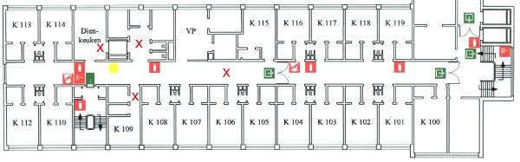
3 этаж
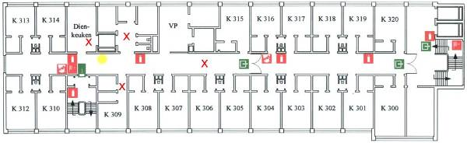
Варьировавшиеся участки взятия проб на первом и третьем этажах
Пробы на варьировавшихся участках брались каждый раз в новом месте, но всегда были идентичны по локализации для обоих этажей. На следующей таблице дается перечень всех варьировавшихся участков пробоотбора, проведенного в ходе настоящего исследования (точное местоположение можно определить на представленных выше картах-схемах)

День взятия пробы | Варьировавшиеся участки | Локализация пробы
1 | комнаты 110/310 | пол
 | комната 309 | матрас
2 | комнаты 112/312 | пол
3 | комнаты 113/313 | пол
4 | комнаты 114/314 | пол
5 | комнаты 115/315 | пол
6 | комнаты 108/308 | пол
7 | комнаты, инфицированные МРСА 115/314 | пол
 | комнаты, инфицированные МРСА MRSA Rooms 115/314 | медицинский поддон
 | стул в центральном вестибюле | кожаная обивка
8 | комнаты 109/309 | матрас
9 | комнаты 116/316 | ручка кровати
 | комнаты 116/316 | раковина в туалете
10 | стол в приемном отделении | пол

Обработка пробиотическими продуктами компарии «Кризал», то есть PIPами, началась во вторник 6 февраля 2007 г. в 8 часов утра. Начиная с этого дня и в продолжение первой недели испытаний, пробы брались ежедневно, в последующее время - дважды в неделю (по понедельникам и четвергам). Пробы проводились в 7.30 утра перед началом очередной хозяйственной уборки. Это позволило нам определить минимальный эффект от обработки PIPами.
Стадия 2: участки взятия проб и их частота
В промежутке между стадиями 1 и 2 настоящего исследования вводился так называемый «буферный период», в течение которого вся больница вновь обрабатывалась только традиционными дезинфицирующими средствами. С 11 апреля началась стадия 2, а именно, обработка всей больницы PIPами, за исключением 3 этажа, выбранного контрольным, а также нескольких клинических подразделений.
В течение этой стадии пробы проводились на фиксированных участках во вторник и четверг в 7.20 утра до начала очередной хозяйственной уборки. В дополнение к стадии 1 изучались количества Clostridium. Взятие проб проводилось на следующих участках:
1. в m²

Все пробы брали на полу в середине центральных вестибюлей этих этажей.

Г. Наблюдение больных

Поскольку применявшиеся PIPы имеют в своем составе бактерии, в применении которых не отмечено ни одного случая развития какой бы то ни было патологии (Класс биобезопасности 1, как это отмечено выше), не было выбрано никаких специальных схем наблюдений за больными. Более того, реальная концентрация бактерий PIPов, с которой больные могли иметь контакт, не выше остаточной микрофлоры, отмечавшейся ранее. При этом в ходе исследований отмечался более низкий процент патогенных микроорганизмов.
Учитывая безопасность применявшихся бактериального раствора и очень низкую дозу его воздействия на больных, решено было не проводить никакого клинического наблюдения. Однако до начала данного исследований все врачи и медицинский персонал среднего звена были информированы в отношении готовившегося испытания PIPов. Такой подход помог определить, связаны ли жалобы пациентов с начавшимся исследованием или нет. Для того чтобы, информировать больных о предстоящем исследовании, была выпущено специальная брошюра, в которой объяснялись причины его проведения, сообщалось о присутствие лаборанта на этажах во время пробоотбора и давалась вся необходимая контактная информация, в случае каких-либо вопросов.
e. Отчет
Все вопросы, требовавшие согласования, и документация по исследованию регулировались сотрудниками лаборатории с участием научно-консультационной компании «Авеком». Полкченные результаты немедленно передавались в компанию «Кризал» и доводились до сведения администрации больницы с тем, чтобы наиболее точно оценить ход выполнения исследования с точки зрения его эффективности и безопасности для больных и персонала.
После завершения всех испытаний сотрудники «Авеком» подытожили все собранные данные и подготовили заключительный отчет, то есть настоящий документ.

Выводы
Это исследование было выполнено и финансировано компанией «Кризал» с целью выяснить, насколько эффективно могут работать созданные в компании новые чистящие препараты, разработанные на основе пробиотических бактерий, и способствуют ли они установлению стабильного и здорового биоценоза во внутрибольничной среде. Для достижения максимальной объективности и надежности при обработке данных, вся документация по микробиологическим анализам была передана независимым организациям – университету г. Гента и компании «Авеком». Части 2 и 3 настоящего документа содержат их мнение и интерпретацию полученных результатов.
Часть 2

Результаты стадии 1

1. Введение
В этой части представлены результаты исследования, полученные в ходе проведения стадии 1 .
Первое, здесь показаны результаты микробиологических анализов на четырех фиксированных участках взятия проб. Они представлены в виде графика зависимости количества колоний от времени. Всего было построено по три графика для каждого участка пробоотбора: график, отражавший общее количество всех микроорганизмов, график по количеству coliform и график по количеству Staphylococcus aureus. В дальнейшем в ходе выполнения исследования общее количество Staphylococcus aureuы, определенное по результатам подсчета колоний посевом на чашку Петри в питательную среду агара Беард-Паркера будет считаться общим количество МРСА, хотя в строго научном смысле этого понятия, МРСА – это не что иное, как «метициллин резистентные Staphylococcus aureus». Каждый график содержит число колониеобразующих единиц на квадратный метр (КОЕ/ m²) как на первом этаже, где производилась обработка традиционными дезинфицирующими средствами (наш контроль), так и на третьем этаже , где чистка велась пробиотическими продуктами PIP.
Второе, микробиологические результаты варьировавшихся участков проб представлены в виде таблиц. Каждый участок пробоотбора отражен в своей таблице, содержащей результаты по обсчету общего количества микроорганизмов, coliform и Staphylococcus aureus. Эти данные представляют число колониеобразующих единиц на квадратный метр (КОЕ/ m²) как на первом этаже, где производилась обработка традиционными дезинфицирующими средствами (наш контроль), так и на третьем этаже, где чистка велась пробиотическими продуктами PIP.
Все результаты являются средними величинами трехкратных проб и анализов. Эти три раза повторенные анализы показывают величины стандартного отклонения, демонстрирующее статистическую значимость каждого измерения. На графиках представлены возможные стандартные отклонение от нормальных величин.

2. Микробиологические анализы
a. Фиксированные участки взятия проб
В первой разделе, посвященном описанию результатов данного исследования, представлены данных микробиологических анализов, произведенных с фиксированных участков пробоотбора. Соответствующие графики были построены, поскольку пробы каждый раз брались в определенное время. Для каждого из участков взятия проб строились три графика, на которых отображалось, соответственно, общее количество всех микроорганизмов , количество coliform и количество S. Aureus. Все величины усреднялись по результатам тройных анализов и представлялись данные по первому (контрольному) этажу – столбцы черного цвета, и по третьему этажу (обработка PIPами) – столбцы зеленого цвета. Все пробы с фиксированных участков брались с пола.
Важное замечание: День 1 на графике соответствует ситуации до начала хозяйственной уборки с применением PIPов. День 2 является первым днем взятия проб после обработки PIPами.
- Участок взятия проб № 1: центральный вестибюль
Центральный вестибюль был логически выбран местом фиксированного пробоотбора, поскольку через это помещение проходит весь медицинский персонал больницы, больные и посетители. Именно на этом участке вероятнее всего самая высокая концентрация микроорганизмов, а значит, его можно рассматривать как потенциальный источник для возникновения перекрестного заражения и развития внутрибольничной инфекции.
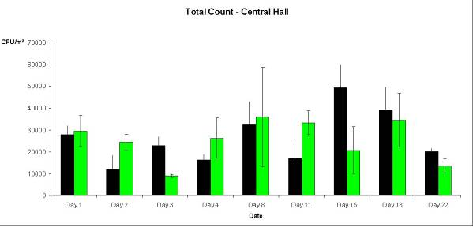
.

Рис 1. Общее количество микроорганизмов в центральном вестибюле на 1 этаже (контроль, черные столбцы) и на 3 этаже (PIPы, зеленые столбцы). Обработка PIPами от компании «Кризал» начинается на второй день (День 2).
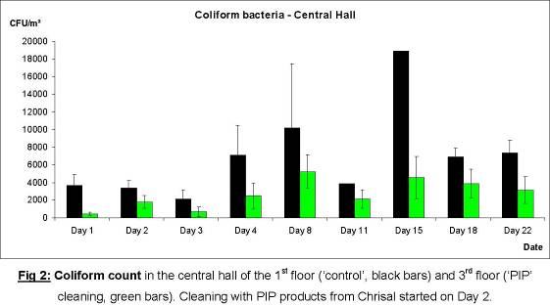

Рис. 2 Общее количество бактерий Coliform в центральном вестибюле на 1 этаже (контроль, черные столбцы) и на 3 этаже (PIPы, зеленые столбцы). Обработка PIPами от компании «Кризал» начинается на второй день (День 2).

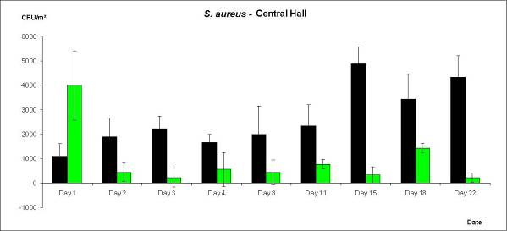

Рис. 3 Общее количество Staphylococcus aureus (МРСА) в центральном вестибюле на 1 этаже (контроль, черные столбцы) и на 3 этаже (PIPы, зеленые столбцы). Обработка PIPами от компании «Кризал» начинается на второй день (День 2).

Выводы по состоянию микрофлоры в помещении центрального вестибюля:
- обработка пола центрального вестибюля больницы продуктами PIPов значительно изменила микрофлору помещения;
- подсчет общего количества не дал явной статистической разницы, это означает, что общее количество бактерий на поверхности не обязательно вырастает после обработки PIPами (Рис. 1);
- после обработки PIPами число coliform bacteria в среднем оказалось на 60% ниже, по сравнению с традиционными дезсредствами;
- число МРСА бактерий в среднем оказалось на 78% ниже по сравнению с применявшимися на 1 этаже традиционными дезсредствами (Рис. 3);
- Более низкое количество бактерий coliform и МРСА не демонстрируют каких-либо значимых флуктуаций, что говорит о стойком эффекте применения PIPов;
- из вышеперечисленного следует, что как только началась обработка PIPами, не возникали ситуации, когда бы общее кол-во микроорганизмов при обработке вестибюля PIPами преобладали бы над общим кол-вом микроорганизмов центрального вестибюля первого этажа, являвшегося контрольным. До того, как началась обработка PIPами, это утверждение не обязательно выполнялось, как это можно увидеть на примере количества (3996 +/- 1413 КОЕ/m² на третьем этаже, по сравнению с 1110 +/- 509 КОЕ/m² на первом этаже). Полученные результаты указывают на то, что обработка PIPами создает более безопасную микрофлору помещения.
Отсюда следует вывод о том, что при обработке центрального вестибюля PIPами была обнаружена стойкая тенденция к уменьшению coliform и MРСA бактерий, что привело к созданию более здоровой микрофлоры помещения, часто используемого и представляющего собой потенциальный источник перекрестного заражения для медицинского персонала, больных и посетителей больницы.
- Участок взятия проб № 2. Палаты 109/309
Палаты 109 и 309, соответственно, на первом и третьем этажах были отобраны для проведения непрерывного микробиологического наблюдения на протяжении исследования. В этих палатах были помещены больные с типичными патологиями. Однако было решено, что в этих палатах не будут находиться больные, инфицированные МРСА, поскольку такой подход мог бы повлиять на стабильность данных микробиологических анализов.
Рис. 4: Определение общего количества микроорганизмов в палате № 9 первого этажа (палата №109, являющаяся контрольной, представлена черными столбцами), и на третьем этаже (палата № 309 , обработка PIPами, столбцы зеленого цвета). Обработка PIPами от компании «Кризал» начата на второй день (День 2).
Рис. 5: Определение общего количества Coliform в палате № 9 первого этажа (палата №109, являющаяся контрольной, представлена черными столбцами), и на третьем этаже (палата № 309 , обработка PIPами, столбцы зеленого цвета). Обработка PIPами от компании «Кризал» начата на второй день (День 2).
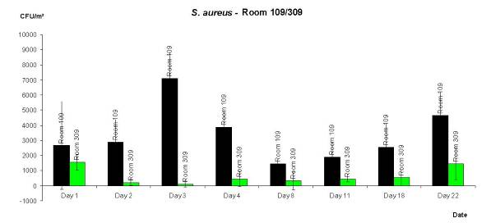

Рис.6. Определение общего количества Staphylococcus aureus (MRSA) в палате № 9 первого этажа (палата №109, являющаяся контрольной, представлена черными столбцами), и на третьем этаже (палата № 309 , обработка PIPами, столбцы зеленого цвета). Обработка PIPами от компании «Кризал» начата на второй день (День 2).

Выводы по состоянию микрофлоры в палатах у больных
Ежедневная обработка палаты № 309 пробиотическим раствором PIPов компании «Кризал»:
- не повлияла на общее количество бактерий (Рис.4);
- выявлено уменьшение количества coliform бактерий на 64%, по сравнению с контролем (Рис.5);
- выявлено уменьшение количества МРСА на 78%, по сравнению с показателями при обработке традиционными дезинфицирующими средствами (Рис.6).
- данные по общему количеству были подвержены вариабельности, что могло быть связано с поступлением бактерий, например, от больных, находившихся в палате;
- среднее количество жизнеспособных Coliform бактерий было на 64 % ниже в палате №309, по сравнению с палатой №109. Однако было обнаружено, что число coliform бактерий спустя некоторое время в палате №309 оставалось неизменным, что объясняется их низким числом при начале обработке в первый день (день1).
- более низкое число coliform и MRSA на участках, обработанных PIPами, оставалось стабильным и не подверженным внезапным флуктуациям.
Можно сделать вывод о том, что в палатах у больных, то есть на участках с высокой вероятностью к перекрестному заражению и развитию внутрибольничной инфекции, обработка PIPами дала значительное и стабильное уменьшение патогенных микроорганизмов, coliform и MРСA, создав, таким образом, более здоровую микробиологическую среду.
- Участок взятия проб №3: пищеблок
Следует пояснить, что больница имеет один основной пищеблок, в котором готовится вся пища. Он расположен на первом этаже. Каждый этаж имеет небольшое кухонное помещение, куда поступает пища с основного блока питания и где происходит ее окончательная доводка перед подачей больным. Сотрудники больницы также питаются в этих помещениях. Пробы брались перед дверью грузового лифта, через который происходит поступление пищи, а затем пищевых отходов на основной пищеблок. Важное замечание: малые кухни на этажах моются раз в неделю по средам, пробы же брались по четвергам, что должно показывать более низкое число микробов, по сравнению с данными проб, взятых по понедельникам.
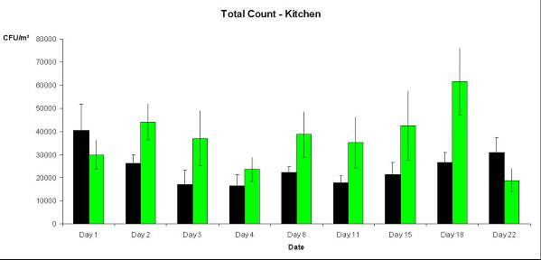

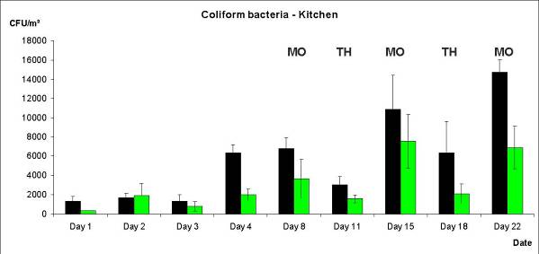
Рис. 7: Общее количество микроорганизмов в пищеблоке на 1 этаже (контроль, черные столбцы) и на 3 этаже (PIPы, зеленые столбцы). Обработка PIPами от компании «Кризал» начинается на второй день (День 2).

Рис. 8: Общее количество бактерий Coliform в пищеблоке на 1 этаже (контроль, черные столбцы) и на 3 этаже (PIPы, зеленые столбцы). Обработка PIPами от компании «Кризал» начинается на второй день (День 2).
.
Рис. 9: Общее количество Staphylococcus aureus (МРСА) в пищеблоке на 1 этаже (контроль, черные столбцы) и на 3 этаже (PIPы, зеленые столбцы). Обработка PIPами от компании «Кризал» начинается на второй день (День 2).
Выводы по состоянию микрофлоры на пищеблоке:
Пищеблок подвергался обработке пробиотическими средствами на основе PIPов только один раз в неделю. Результаты обработки таковы:
- общее количество микроорганизмов на третьем этаж (обработка продуктами «Кризал» было выше , чем на контрольном этаже (Рис.7).
- среднее количество coliform бактерий на третьем этаже было на 46% ниже, чем их среднее количество на первом этаже;
- число жизнеспособных МРСА бактерий было на 48% ниже на этаже, обработанном продуктами «Кризал», по сравнению с контрольным этажом.

- в отличие от данных центрального вестибюля и больничных палат, как на контрольном этаже, так и на этаже, обработанном PIPами, обнаружены значительные уровни флуктуации по количеству МРСА и coliform бактерий. Это наблюдение указывает на недостаточность применения PIPов один раз в неделю, что не может гарантировать стабильную и здоровую внутрибольничную среду, а также на необходимость увеличения количества процедур обработки пробиотическими растворами;
- по сравнению с данными, полученными в центральном вестибюле и больничных палатах, сокращение количества патогенных бактерий на пищеблоке при обработки PIPами было несколько меньшим. Таким образом, чтобы получить существенно сокращение патогенных бактерий, необходима ежедневная обработка PIPами.

Обработка пищеблока на третьем этаже PIPами показала, что количество патогенных бактерий уменьшилось. Однако в связи с тем, что процедура обработки производилась редко, ее результат оказался недостаточно стабильным, чтобы гарантировать безопасную окружающую среду. Рекомендована ежедневная обработка PIPами для получения гарантии здоровой и стабильной микрофлоры.

- Участок взятия проб № 4: помещение хозяйственного назначения
На каждом этаже находится хозяйственная комната, или подсобное помещение, которое используется для временного хранения отходов медицинского назначения и биологически загрязненного оборудования и инструментов. Кроме того, проход в туалеты и душевые осуществляется через подсобное помещение. В краткосрочном исследовании, которое предваряло настоящий проект, подсобные помещение подвергались проверке на эффективность использования PIPов, по сравнению с дезинфектантами и традиционными средствами уборки больничных помещений.

.
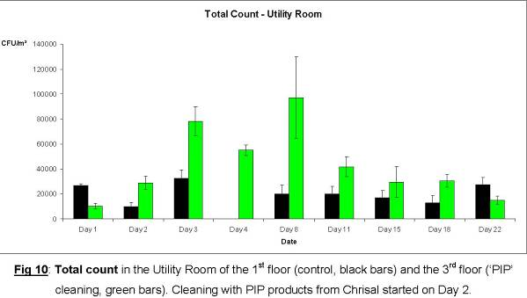

Рис.10. Общее количество микроорганизмов в подсобном помещении на 1 этаже (контроль, черные столбцы) и на 3 этаже (PIPы, зеленые столбцы). Обработка PIPами от компании «Кризал» начинается на второй день (День 2).

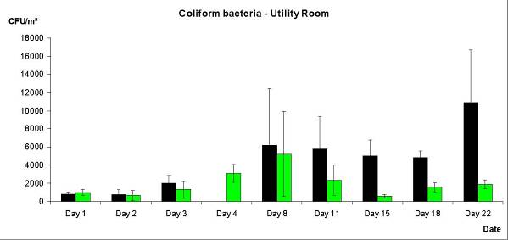

Fig11: Общее количество бактерий Coliform в подсобном помещении на 1 этаже (контроль, черные столбцы) и на 3 этаже (PIPы, зеленые столбцы). Обработка PIPами от компании «Кризал» начинается на второй день (День 2).
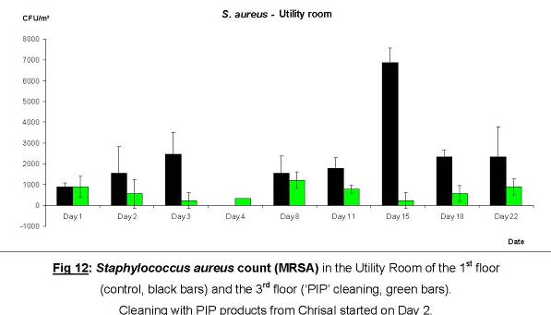
Рис.12 Общее количество Staphylococcus aureus (МРСА) в подсобном помещении на 1 этаже (контроль, черные столбцы) и на 3 этаже (PIPы, зеленые столбцы). Обработка PIPами от компании «Кризал» начинается на второй день (День 2).

Выводы по состоянию микрофлоры в подсобном помещении
- При обработке PIPами общее количество всех жизнеспособных бактерий в подсобном помещении на третьем этаже было в среднем на 43% выше, чем на первом этаже (Рис.10);
- Количество Coliform бактерий– в среднем на 51 % ниже на третьем этаже (Рис. 11)
- Количество MРСA бактерий - в среднем на 67 % ниже, по сравнению с первым этажом (Рис. 12).
- При обработке PIPами было отмечено несколько флуктуаций при определении всех количеств патогенных микроорганизмов, что можно объяснить несколькими причинами.

- подсобные помещения характеризуются гетерогенным составом среды, в которой степень патогенного загрязнения имеет существенный разброс по уровням флуктуаций (поскольку здесь хранятся использованные и загрязненные медицинские инструменты и отходы, а также есть туалеты и душевые);
- в начале процедуры обработки в этих помещениях подготавливаются и грузятся на каталки канистры с растворами PIPов (на участке взятия пробы в этих помещениях возможны какие-то растекания, что изменяет концентрация PIPов на поверхности);
- в конце процедуры обработки вся использованная вода собирается и выносится также через эти помещения, возможные брызги могут также способствовать увеличению количеств патогенных бактерий.

Данное исследование показывает, что ежедневная обработка PIPами дает уменьшение количеств coliform и МРСА бактерий, величины которых были достаточно стабильными, несмотря на неоднородность среды в подсобных помещениях, характеризующейся существенным разбросом по уровням флуктуаций. Следует сделать вывод о том, что обработка PIPами способна регулировать постоянно меняющуюся концентрацию популяций бактерий в подсобных помещениях больниц, что выражается в уменьшении числа патогенных видов.
б. Варьировавшиеся участки взятия проб
В отличие от фиксированных (постоянных) участков взятия проб, находившихся на полу, варьировавшиеся места отбора проб были выбраны случайным методом и брались с различных поверхностях, таких как постели, матрасы, туалеты и мебель различной принадлежности. Поскольку эти пробы делались только один раз, отобразить их графически в зависимости от времени невозможно. Таким образом, для каждого варьировавшегося участка была составлена таблица, представляющая сравнительные данные микробиологических величин, которые были определены на обоих этажах для всех трех типов микроорганизмов (соответственно, общие количества по всем патогенным бактериям, coliform и S. Aureus).
- Участок взятия проб № 1: пол палат № 110/;№ 310
Участок на полу стандартной палаты, неинфицированной МРСА бактериями.
Tаблица 1. Количество различных групп бактерий на полу палат №110 и № 310.
Бактерии (виды) | Первый этаж | Третий этаж
Общее количество | 1,3 x 104 | 1,4 x 104
Coliform | 3,7 x 103 | 8,9 x 102
S. aureus | 7,8 x 102 | 1,5 x 103

Выводы
Эти пробы были взяты в первый день (День 1) исследования до начала обработки PIPами. Следовательно, полученные результаты еще не дают никакой информации в отношении эффективности испытываемых продуктов. По величинам, представленным в таблице, можно сделать вывод, что оба этажа равным образом загрязнены патогенными микробами и готовы к проведению исследования.

- Участок взятия проб № 2: пол палат № 112/№ 312
Участок на полу стандартной палаты, неинфицированной МРСА бактериями.
Таблица 2. Количество различных групп бактерий на полу палат №112 и № 312.
Бактерии (виды) | Первый этаж | Третий этаж
Общее количество | 1,0 x 104 | 3,0 x 104
Coliform | 1,2 x 103 | 2,6 x 103
S. aureus | 2,0 x 103 | 2,1 x 103

Выводы:
Хотя суммарное определение величин общего количество на третьем этаже выше в 0.3 log единиц, не наблюдается никакого существенного роста по coliform и МРСА после первого дня обработки PIPами.
Применение PIPов во внутрибольничной среде. АНАЛИЗ РЕЗУЛЬТАТОВ
- Участок взятия проб № 3: пол палат № 113/№ 313
Участок на полу стандартной палаты, неинфицированной МРСА бактериями
Table 3. Количество различных групп бактерий на полу палат №113 и № 313.
Бактерии (виды) | Первый этаж | Третий этаж
Общее количество | 1,4 x 103 | 8,0 x 103
Coliform | 5,5 x 102 | 5,5 x 102
S. aureus | 5,6 x 102 | 3,3 x 102

Выводы:
Общее количество в 0.5 log единиц было выше на третьем этаже (обработка PIPами). Значения по Coliform бактериям – идентичны для PIPов и для контроля. Количество МРСА было на 41% ниже в палате № 313 (обработка PIPами), по сравнению с количеством МРСА в палате № 113 (традиционные средства уборки).
- Участок взятия проб № 4: пол палат № 114/№ 314
Участок на полу стандартной неинфицированной МРСА бактериями палаты
Таблица 4. Определение различных групп бактерий на полу палат №114 и № 314
Бактерии (виды) | Первый этаж | Третий этаж
Общее количество | 1,0 x 104 | 2,3 x 104
Coliform | 4,1 x 103 | 2,5 x 103
S. aureus | 2,0 x 103 | 1,1 x 102

Выводы:
Спустя три дня после обработки пробиотическими растворами PIPов, общее количество патогенных микроорганизмов было примерно в 0.2 log единиц выше в палате №314. Количество coliform бактерий было в 0.2 log единиц ниже, значение МРСА упало в 1.2 log единиц при обработке PIPми по сравнению с данными контрольной палаты (№114).

- Участок взятия проб № 5: пол палат № 115/№ 315
Участок на полу стандартной неинфицированной МРСА бактериями палаты
Таблица 5. Определение различных групп бактерий на полу палат №115 и № 315
Виды бактерий на первом и на третьем этажах
Общее количество 3,0 x 10⁴ 4,9 x 10⁴ Coliform 1,1 x 10⁴ 1,9 x 10³ S. aureus 3,6 x 10³ 1,1 x 10²
Выводы:
Общее количество было примерно в 0.2 log единиц выше при обработке PIPами палаты № 115. Количество coliform было почти в 1 log единиц ниже, количество МРСА - ниже в 1.3 log единиц в палате № 315 (обработка PIPами), по сравнению с палатой № 115 (контроль).
Участок взятия проб № 6: пол палат №108/№308
Участок на полу стандартной неинфицированной МРСА бактериями палаты
Таблица 6. Определение различных групп бактерий на полу палат №108 и № 308
Бактерии (виды) | Первый этаж | Третий этаж
Общее количество | 2,9 x 104 | 4,1 x 104
Coliform | 6,1 x 103 | 1,6 x 103
S. aureus | 1,8 x 103 | 6,7 x 102

Выводы:
Общее количество бактерий было в 0.1 log единиц выше при PIP- обработке в палате № 308, по сравнению в результатом в контрольной палате №108. Оба количества coliform и МРСА бактерии были приблизительно в 0.5 log единиц ниже в палате №308 (PIPы), по сравнению с палатой № 108 в контроле.

- Участок взятия проб № 7: пол палат № 115/№ 314
На седьмой день взятия проб как на первом, так и на третьем этажах палата, инфицированная МРСА была подвергнута тщательной уборке после удаления из нее больных. В 7 утра обе палаты были убраны в соответствии с инструкциями, принятыми в больнице «АЗ Локерен», предусматривающими уборку в случае обнаружения МРСА (включая общепринятую процедуры дезинфекции). В рамках эксперимента была отменена процедура дезинфекции перед обработкой PIPами на третьем этаже, тогда как на первом этаже она проводилась в установленном порядке. В 8.30 утра в этих палатах пробы были взяты с пола, поверхности столов и в туалетах. Полученные результаты по времени взяты спустя 1 час после завершения процедуры обработки; сравниваются способы уборки с проведением в палатах, инфицированных МРСА бактериями, только обработки PIPами (и ничего больше), и дезинфекции с последующей обработкой PIPами. (Замечание: в дальнейшем палата №314 тем не менее была подвергнута дезинфекции после пребывания в ней больного, инфицированного МРСА).
Таблица 7. Определение общего количества различных видов бактерий на полу в палатах № 115 и № 314 спустя 1 час после завершения обработки, соответственно, методом традиционной уборки, включая дезинфекцию, и путем применения PIPов, изготовленных на основе пробиотических материалов (исключая дезинфекцию).
Бактерии (виды) | Первый этаж | Третий этаж
Общее количество | 2,4 x 104 | 1,7 x 104
Coliform | 7,4 x 103 | 4,4 x 102
S. aureus | 8,0 x 103 | 1,1 x 102

Пробы также были взяты с хозяйственных поддонов, на которые ставится пища в исследуемых палатах.
.
Таблица 8. и стола хозяйственных поддонах в палатах № 115 и № 314, зараженных МРСА бактериями, соответственно, на первом и третьем этажах
Бактерии (виды) | Первый этаж | Третий этаж
Общее количество | 4,4 x 103 | 3,3 x 104
Coliform | 1,8 x 103 | 3,3 x 102
S. aureus | 5,5 x 102 | 0

Выводы:
В день взятия проб была отмечена интересная ситуация именно из-за возможности получить данные по обеим палатам (на разных этажах), оказавшихся инфицированными МРСА бактериями. Согласно принятым в больнице правилам уборки, требуется тщательная дезинфекция с последующей процедурой мойки перед тем, как новый больной поступит в палату. В целях эксперимента палата №314 была обработана только PIPами, без дезинфекции, тогда как палата №115 была дезинфицирована. При сопоставлении данных были получены следующие результаты:

- Общее количество микроорганизмов было найдено равным в обеих палатах;
-Coliform бактерий было приблизительно на 80% ниже в палате № 314
-MРСA бактерий - на 99% ниже в палате 314.
Хотя обе палаты не могут с вероятностью в 100% считаться идентичными по составу микрофлоры, полученные результаты указывают, что процедура дезинфекции в палате №115 была недостаточно результативной (после дезинфекции оставалось все еще 8,0 x 10³ КОЕ/m² МРСА бактерий), особенно это впечатляет, если сравнить с результатами предыдущего пробоотбора в этой палате (см. Таблицу 5), когда было найдено, что общее количество МРСА, а именно, в палате №115 на момент взятия пробы составляло 3,6 x 10³ КОЕ /m² Поскольку PIPы не обладают никакой прямой повреждающей активностью (см. дальше), было предположено, что распространение МРСА бактерий в палате, очищенной PIPами, было подавлено пробиотическими бактериями, которые способствовали колониеобразованию в течение недели с момента предыдущей уборки.
Далее сравнивались результаты по пробам на хозяйственных поддонах в этих палатах. На первом этаже хозяйственный поддон подвергся дезинфекции, тогда как поддон на третьем этаже был обработан только PIPами, а именно «Универсальным очистителем PIP». Результаты были схожи с результатами проб на полу в этих палатах, при этом количество бактерий МРСА в палате, обработанной PIPами, было равно 0 (то есть, вне пределов обнаружения).
Результаты, полученные в палатах, инфицированы МРСА, указывают на то, что ежедневная обработка PIPами предотвращает появление и размножение патогенных бактерий, таких как coliform и MРСA. Как уже было показано в ходе предыдущего исследования, дезинфекция дает ненадежные результаты, которые можно объяснить сопротивлением патогенных бактерий веществам, из которых произведены дезинфицирующие материалы.

- Участок взятия проб № 8: кожаное сидение кресла
В конце центрального вестибюля имеется уголок отдыха. Он состоит из четырех кожаных кресел и стола. Пробы брались с поверхности сидений этих кресел.
Таблица № 9. Определение общего количества различных видов бактерий на кожаный сидениях кресел, расположенных в конце центрального вестибюля на первом и третьем этажах.
Бактерии (виды) | Первый этаж | Третий этаж
Общее количество | 1,4 x 104 | 1,8 x 102
Coliform | 1,1 x 103 | 1,1 x 102
S. aureus | 2,2 x 102 | 2,2 x 102

Выводы:
В целом, общее количество микроорганизмов и количество coliform бактерий был ниже на третьем этаже, где проводилась чистка продуктами PIPов, по сравнению с первым этажом, обрабатывавшимся обычными средствами. Никакой разницы в количествах МРСА не найдено.

- Участок взятия проб № 9: матрасы палат № 109/ № 309
Пробы с матраса, очищенного PIPом, не вызывающим аллергию. Палата не инфицирована МРСА.
Таблица № 10. Определение общего количества различных видов бактерий на матрасах в палатах № 109 и № 309, соответственно, на первом и третьем этажах.
Бактерии (виды) | Первый этаж | Третий этаж
Общее количество | 3,1 x 103 | 2,1 x 104
Coliform | 7,7 x 102 | 2,2 x 102
S. aureus | 7,7 x 102 | 2,2 x 102

Выводы:
Общее количество бактерий на матрасе в палате № 309 было, в основном, выше, чем на матрасе палаты № 109. Однако числа по количеству coliforms и MРСA были приблизительно в 0.5 log единиц ниже на матрасе в палате № 309 при сравнении с матрасом в палате № 109. Следовательно, обработка продуктами PIP кроватей и мебели непосредственно ведет к созданию более безопасной микробиологической среде для больного.

- Участок взятия проб № 10: ручка перемещения кровати в палатах № 116 и № 316
Потенциальным источником развития внутрибольничных инфекций является постель больного. Каждая кровать оснащена специальной ручкой для толкания (перемещения) кровати, которая используется медицинским персоналом. Образцы проб были взяты на этих хромированных ручках.
Таблица № 11. Определение общего количества различных видов бактерий на ручках перемещения кроватей в палатах № 116 и № 316.
Бактерии (виды) | Первый этаж | Третий этаж
Общее количество | 2,6 x 103 | 1,6 x 103
Coliform | 3,3 x 102 | 0
S. aureus | 2,5 x 102 | 1,1 x 102

Выводы:
Хотя не было найдено никаких значительных результатов по общему количеству и МРСА количеству на ручках перемещения кроватей больных, обработка PIPами дала большое сокращение количества coliform бактерий. Эта величина находится ниже предела обнаружения в палате № 316, обрабатывавшейся PIPами.

Участок взятия проб № 11. Раковины унитазов палат № 116 и № 316
Для того, чтобы оценить результативность «Санитарного очистителя PIP», пробы были взяты с раковины туалеты в палатах № 116 и № 316.
Таблица 12. Определение общего количества различных видов бактерий на раковинах унитазов в палатах № 116 и № 316.
Бактерии (виды) | Первый этаж | Третий этаж
Общее количество | 7,7 x 103 | 2,9 x 104
Coliform | 8,8 x 102 | 3,3 x 102
S. aureus | 0 | 0

Вывод
Хотя общее количество микроорганизмов было выше из-за обработки PIPами, уровень coliform бактерий был на 60% ниже в раковине унитаза палаты № 316, по сравнению с палатой № 116. В обеих раковинах не было найдено бактерий МРСА, возможно, из-за большого числа промываний унитазов.

Часть 3
Результаты – стадия 2
1. Введение
В этой части исследования представлены результаты, полученные в ходе проведения стадии 2.
После завершения стадии 1, последовал период уборки всей больницы с применением только традиционных моющих и дезинфицирующих средств, длившийся в течение 1 месяца. Такой перерыв был необходим, чтобы нормализовать микрофлору третьего этажа после обработки PIPами. Результаты, представленные в этой части исследования, относятся к стадии 2 и обработке PIPами, которая началась 11 апреля 2007 г.
Представлены результаты взятия проб только с фиксированных участков, первая величина соответствует уборке стандартными моющими и дезинфицирующими средствами во время месячного перерыва, следующие 4 величины относятся к уборке PIPами. Результаты всех участков взятия проб суммированы в графике, составленном для каждого из наблюдаемых видов бактерий (общее количество всех микроорганизмов, coliform, S. aureus and C. Difficile) и представлены в виде графика зависимости количества колоний от времени. Каждый график содержит число колониеобразующих единиц на квадратный метр поверхности (КОЕ/ m²) Все результаты являются усредненными величинами трехкратного пробоотбора и анализа. Этим трехкратным анализом была облегчена статистическая обработка при подсчете полученных количеств.
Следующие участки взятия проб были выбраны:
интенсивная терапия
- экстренная медицинская помощь
- родильное отделение
- Первый этаж
- Второй этаж
- Третий этаж (контрольный этаж, чистка традиционными средствами)
- Четвертый этаж
- Пятый этаж

Все пробы брались на полу в середине центральных вестибюлей этих отделений.

- Микробиологические анализы
В этой части исследования представлены результаты стадии 2 по четырем группам микроорганизмов:
- Общее количество
- Coliform бактерии
- Staphylococcus aureus
- Clostridium difficile.

Каждый график представлен результатами от всех фиксированных участков взятия проб (третий этаж – контрольный), далее следует краткая дискуссия и заключение по результатам.

a. Данные по общему количеству
На графике 13 представлен суммированный результат по общему количеству микроорганизмов, полученный в ходе наблюдения в течение первых двух недель стадии 2. Третий этаж служил контролем, на нем уборка производилась традиционными средствами (красные столбцы), тогда как PIP – обработка участков взятия проб показана столбцами серого цвета. Подсчет общего количества на пятом этаже не оказался статистически значимым и был исключен из этого графика. Первые величины (10 апреля 2007 г.) были получены за день до начала выполнения протокола обработки больницы PIPами.
Выводы:
Как было отмечено в ходе стадии 1 данного исследования, общее количество микроорганизмов в среднем было несколько увеличено на поверхностях, подвергшихся обработке PIPами. Это указывает на то, что применявшиеся концентрации и раствор разнообразных продуктов PIP были хорошо рассчитаны с тем, чтобы по каждому виду бактерий подсчитать их общее количество в равных объемах при сравнении c традиционными средствами.

b. Coliform бактерии
На Рис. 14 представлены суммарные результаты общего количества coliform бактерий, полученные в течение первых двух недель стадии 2. Третий этаж служил контролем, на нем уборка производилась традиционными средствами (красные столбцы), тогда как PIP – обработка участков взятия проб показана столбцами серого цвета. Первые величины (10 апреля 2007 г.) были получены за день до начала выполнения протокола обработки больницы PIPами.

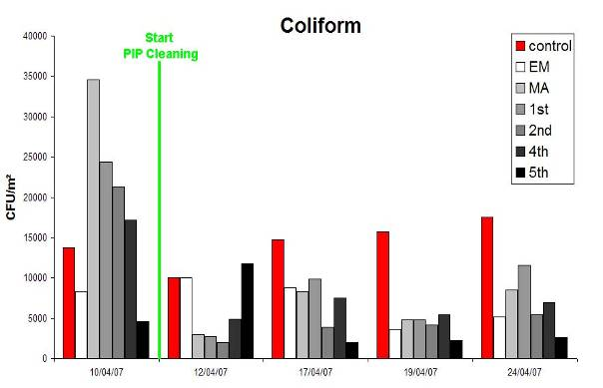
Выводы:
Хотя на большинстве этажей были получены более высокие значения по coliform бактериям в сравнении с результатами контрольного этажа на начале стадии 2, обработка PIPами эффективно сократила эти величины до значений, оказавшихся ниже контрольных. В течение первых двух недель обработки PIPами, на всех этажах были отмечены более низкие количества coliform, чем на контрольном этаже. В среднем, уменьшение величин по coliform бактериям составило 60%, что оказалось несколько выше, по сравнению с уменьшением, достигнутым в ходе стадии 1 нашего исследования. Это, возможно, указывает то, что PIPы дают такое качество обработки, после которого уменьшается шанс получить перекрестно заражение и более эффективно осуществляется контроль за патогенными микроорганизмами. Первоначально обнаруженные низкие количества микроорганизмов в отделении экстренной помощи и на пятом этаже объясняются тем фактом, что там регулярно проводится интенсивная дезинфекционная обработка помещений.

в. Staphylococcus aureus
На Рис.15 даны суммарные результаты по величинам количеств Staphylococcus aureus,, просчитанным в течение первых двух недель наблюдений в ходе стадии 2. В больницах этот вид бактерий считается источником продуцирования МРСА. Третий этаж служил контролем, на нем уборка производилась традиционными средствами (красные столбцы), тогда как PIP – обработка участков взятия проб показана столбцами серого цвета. Подсчет общего количества на пятом этаже не оказался статистически значимым и был исключен из этого графика. Первые величины (10 апреля 2007 г.) были получены за день до начала выполнения протокола обработки больницы PIPами.
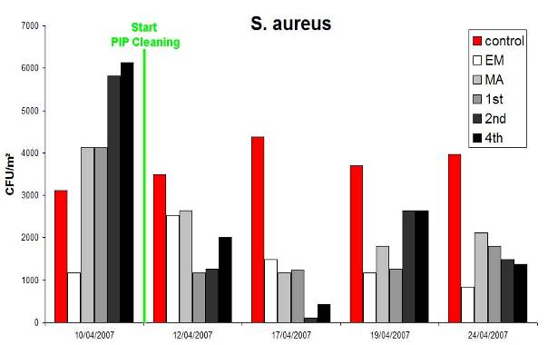
Выводы:

Хотя на большинстве этажей были найдены более высокие величины S. aureus, в сравнении с контрольным этажом на начале стадии 2, обработка PIPами эффективно сократила эти цифры до величин, ниже контрольных значений. В течение первых двух недель обработки PIPами все этажи имели более низкие величины по количествам S. Aureus, чем контрольный этаж. В среднем, наблюдается уменьшение количеств S. aureus после обработки PIPами на 74%. Как и в предыдущем случае, первоначально низкое количество было обнаружено в отделении экстренной помощи, что можно объяснить ведением интенсивной регулярной дезинфекционной обработки, что продолжалось и в ходе проведения испытания PIPов.
Если проанализировать кривую изменений количеств S. aureus на третьем этаже в течение обеих стадий исследования (Рси.16), становится ясным, что после завершения обработки PIPами при окончании стадии 1, число S. aureus вновь возрастает приблизительно до 3200 КОЕ/m² в начале стадии 2. В течение всей второй стадии исследования третий этаж служил контролем, то есть на нем использовались традиционные средства обработки и мойки помещений. В тот момент значения величин S. aureus оставались на одном и том же уровне.
Вывод:
Рис. 16 ясно показывает, что обработка PIPами уменьшает число S. aureus . Начиная с момента прекращения использования PIPов, число S. aureus вновь возрастает до величин дого же уровня, что были до начала обработки PIPами. Эти наблюдения указывают на то, что наблюдаемое сокращение по количеству S. aureus на самом деле является результатом обработки помещений PIPами.

д. Clostridium difficile
Рис. 17 демонстрирует суммарные результаты величин по количествам Clostridium difficile, полученным в ходе первых двух недель стадии 2. В связи с высокой способностью этих микроорганизмов к спорообразованию, они с трудом удаляются современными обычными средствами очищения и дезинфекции и в условиях больницы способны вызвать тяжелую диарею. Третий этаж служил контролем, на нем уборка производилась традиционными средствами (красные столбцы), тогда как PIP – обработка участков взятия проб показана столбцами серого цвета. Первые величины (10 апреля 2007 г.) были получены за день до начала выполнения протокола обработки больницы PIPами.

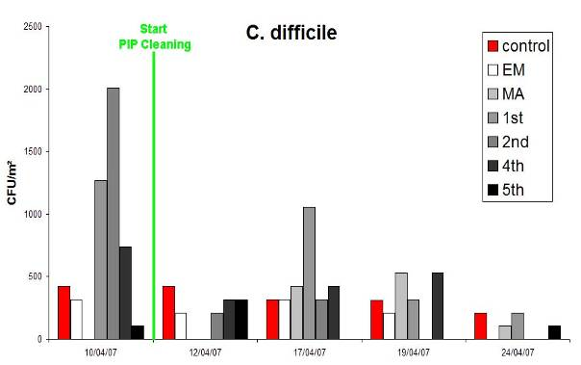
Вывод:
Определение количества of Clostridium difficile выполнялось только в ходе стадии 2 настоящего исследования. В целом, учитывая анаэробную природу данного микроорганизма, цифры количеств никогда не отличались высоким уровнем, но их эластичные споры могут вызывать тяжелое заболевание, как только для этого наступают подходящие условия. Количество C. difficile на контрольном этаже было слишком низким, чтобы представлять статистически значимую величину, но полученные численные выражения ясно демонстрируют, что C. difficile могут резко сокращаться при обработке PIPами. В среднем, сокращение колоний C. difficile за две недели наблюдений составило 90%. Весьма вероятно, что такие качества PIPов как способность к спорообразованию и аэробный метаболизм являются уникальным и эффективным путем для осуществления контроля над C. Difficile.

3. Выявление биоцидальной способность PIPов
Для того, чтобы определить, способны ли PIPы производить прямой губительный эффект в отношении других бактерий, был проведен in vitro эксперимент с использованием живых/мертвых штаммов путем поточного цитометрического анализа. Было найдено, что фильтрат 48-часовой суспензии пробиотических бактерий в составе PIPов обладал способностью убивать Staphylococcus aureus и/или Streptococcus faecalis.

Таблица 13. Подсчет количества жизнеспособных бактерий Streptococcus faecalis и Staphylococcus aureas для определения возможного биоцидального действия PIP продуктов.
Контроль: Streptococcus faecalis
Живые | Мертвые | Общее кол-во | Живые (%) | Мертвые(%)
9317 | 18 | 9335 | 99,81 | 0,19
9342 | 25 | 9367 | 99,73 | 0,27
9311 | 12 | 9323 | 99,87 | 0,13

Streptococcus faecalis + бактериальный фильтрат
Живые | Мертвые | Общее кол-во | Живые (%) | Мертвые(%)
9338 | 95 | 9433 | 98,99 | 1,01
9365 | 43 | 9408 | 99,54 | 0,46
9349 | 45 | 9394 | 99,52 | 0,48

Контроль: Straphylococcus aureus
Живые | Мертвые | Общее кол-во | Живые (%) | Мертвые(%)
8925 | 7 | 8932 | 99,92 | 0,08
8846 | 13 | 8859 | 99,85 | 0,15
8868 | 12 | 8880 | 99,86 | 0,14

Straphylococcus aureus+ бактериальный фильтрат
Живые | Мертвые | Общее кол-во | Живые (%) | Мертвые(%)
9677 | 40 | 9717 | 99,59 | 0,41
9635 | 23 | 9658 | 99,76 | 0,24
9629 | 28 | 9657 | 99,71 | 0,29
Вывод: не обнаружено прямого биоцидального действия продукции PIPов в отношении других бактерий

4. Данные по инфекциям
Хотя интервал проведения настоящего исследования был достаточно краткосрочным, чтобы сформулировать твердые выводы в отношении того, способна ли обработка PIPами снизить частоту нозокомиальнх инфекций, тем не менее было получено одно замечательное наблюдение. С момента, как началась обработка PIPами, , число внутрибольничных инфекций упало примерно на 60%.
В настоящее время это наблюдение трудно оспорить, и пока в его пользу нечего предъявить, кроме вышесказанного, но сложилось мнение, что необходимо проследить данные по внутрибольничным инфекциям, которые будут возникать в течение следующих 6 месяцев обработки PIPами в больнице «АЗ Локерен».
5. Общие выводы по процедуре обработки
В течение всего исследования медперсонал, отвечавший за уборку и дезинфекцию больницы и задействованный в применении PIPов, просили высказать свое мнение в отношении общих характеристик качества применения продукции PIPов и предоставить информации о возможных отклонениях от протокола (инструкции) по обработке.
Никаких жалоб или претензий не поступило в адрес разработчиков продукции PIPов. Однако были сделаны следующие замечания:

- Вся продукция эффективно очищала помещения и обладала приятным запахом;.
- «Санитарный очиститель» на основе PIPов не угнетал дыхание в отличие от традиционных средств дезинфекции;
- Один работник больницы высказал пожелание сделать
«Санитарный очиститель» на основе PIPов более эффективными при удалении жиров;
- Без применения хлорных таблеток внутренняя полость туалетов оказалась недостаточно чистой;
- Канистры - спреи с PIPами для противоаллергенной обработки оказались очень удобными для применения, так как ими можно было обрабатывать даже неудобные для доступа места. В целом, технический медицинский персонал был весьма удовлетворен качеством работы с продукцией на основе PIPов. По мнению людей, задействованных в применении PIPов, эта продукция более здоровая, чем традиционные химические средства дезинфекции. Кроме того, еще одним положительным моментом применения PIPов было осознание работниками того, что используя эту продукцию они способствуют улучшению гигиены внутрибольничных помещений в целом, что для них явилось дополнительной мотивации к работе с пробиотическими растворами на основе PIPов.

Общие выводы

Данное исследование подтвердило эффективность пробиотических продуктов, созданных компанией «Кризал», а именно «Пробиотиков в развитии», или сокращенно PIPов, для применении в условиях больничной среды. Их влияние на общее количество следующих микроорганизмов Сoliform, Staphylococcus aureus (MRSA) и Clostridium difficile было измерено и проанализировано в сравнении с результатами применения традиционных дезинфицирующих средств.
Это исследование дает основание сделать следующие выводы:
1. Значительно более низкое число патогенных микроорганизмов было выявлено путем определения их количества на всех этажах, в санузлах, на мебели и оборудовании в различных подразделениях больницы при ежедневном использовании чистящих материалов на основе пробиотиков. При очистке помещений PIPами усредненные подсчеты количества микроорганизмов дали следующие результаты
- Общее число микроорганизмов: + 10%
- Количество Coliform: - 50%
- Количество S. aureus: - 80%
- КоличествоClostridium: - 90%

Полученные данные о сокращении количества патогенных бактерий носят неизменный характер при обработке помещений PIPами, что указывает на эффективность стабилизации микрофлоры. Однако прерывание на длительное время обработки PIPами показало ухудшение данных по количеству патогенных микроорганизмов.
2. Несмотря на отсутствие прямой биоцидной активности, обработка PIPами не увеличивает размеры микробиоценоза, но при этом значительно снижает процент патогенных организмов.

Данное исследование подтверждает вывод о том, что обработка пробиотическими продуктами снижает количество патогенных бактерий. Пробиотические бактерии населяют обработанные ими поверхности и предотвращают после чистки размножение патогенных бактерий «на своей территории». Можно сделать вывод, основываясь на суммарной оценке общего количества каждого вида патогенных культур в отдельности о том, что пробиотические бактерии продуктов PIPов постепенно распространяются на весь биоценоз «больничной экосистемы» и замещают собой патогенные культуры. Эти результаты непосредственно ведут к снижению риска перекрестного заражения больных, персонала и посетителей.
Хотя PIP обработка практически никогда не выявляла полного уничтожения патогенных бактерий при определении количества спустя 24 после проведения обработки, наиболее важным аспектом очищения с использованием PIPов является стабильность полученных результатов, не допускающая к размножению ни один патогенный микроорганизм ни при каких обстоятельствах.

Исследование, проведенное в больнице « АЗ Локерен» свидетельствует о том, что ежедневная обработка продуктами компании «Кризал», созданными на основе пробиотического материала, эффективно снижает уровень патогенных микроорганизмов в условиях больничной среды, что ведет к более здоровой и стабильной микрофлоре и предотвращает рост внутрибольничных инфекций.

Контактаная информация:

Компания «Кризал»  Corrie Gielen Corrie@chrisal.be 0497/58.91.06  д-р Робин Теммеман Robin@chrisal.be 0496/27.41.10 | Chrisal  Priester Daensstraat 9 B3920 Lommel +32-11-54.80.00    Corrie Gielen General manager Corrie@chrisal.be 0497/58.91.06 Dr. Robin Temmerman R&D Manager Robin@chrisal.be 0496/27.41.10
Университет г. Гент профессор Вилли Верстрате Willy.Verstraete@ugent.be 09/264.59.76 | Ghent University  Laboratory of Microbial Ecology and Technology Coupure Links 653 B9000 Gent +32-9-264.59.76    Prof. Willy Verstraete Willy.Verstraete@ugent.be 09/264.59.76
Компания «Авеком» д-р. Вим де Виндт (мл.) Wim.Dewindt@avecom.be 0473/61.46.36 | Avecom  Industrieweg 122P B9032 Wondelgem Dr. ir. Wim De Windt R&D Manager Wim.Dewindt@avecom.be 0473/61.46.36  
Больница г.Локерен Коен Ван Ландегем Koen.van.landeghem@azlokeren.be 09/340.83.86 | AZ Lokeren  Lepelstraat 4 B9160 Lokeren +32-9-340.86.11 Koen Van Landeghem Koen.van.landeghem@azlokeren.be 09/340.83.86  

